בנק ישראל  דוברות והסברה כלכלית |  | ‏ירושלים, ‏ט' טבת, תשפ"ו  ‏29 דצמבר, 2025

הודעה לעיתונות:
ניתוח חדש שמתפרסם במסגרת סדרת "ניתוחי מדיניות וסוגיות מחקריות" של חטיבת המחקר: השתלבות האוכלוסייה הערבית והחרדית במגזר ההייטק בישראל
- בעשור האחרון חלה עלייה ניכרת בשיעור הערבים מקרב בוגרי מקצועות ההייטק, אולם לא חלה עלייה מקבילה בחלקם בקרב המועסקים במגזר ההייטק.
- שיעור הנשים החרדיות המועסקות במגזר ההייטק עלה בעשור האחרון ואף מתקרב לחלקן היחסי באוכלוסייה. זאת על רקע פתיחת מסלולי הנדסאות תוכנה לא אקדמיים בפיקוח המכון הממשלתי להכשרה טכנולוגית (מה"ט) בסמינרים של רשת 'בית יעקב', שסייעו להשתלבות נשים חרדיות צעירות בתעסוקה בהיי-טק. שכרן, עם זאת, נמוך יחסית לשכר יתר העובדים במשלחי יד טכנולוגיים במגזר ההייטק.
- שיעורם של הגברים החרדים הצעירים מכלל המועסקים במגזר ההייטק נותר נמוך מאוד לאורך העשור, למרות פתיחת מסלולים ייעודיים במכינות קדם אקדמיות וקמפוסים ייעודיים.
מגזר ההייטק הוא מנוע צמיחה מרכזי של הכלכלה הישראלית המתאפיין בפרמיית שכר ניכרת למועסקים בו. הייצוג של עובדים ערבים וחרדים בתעסוקה במגזר זה נמוך מאוד לעומת משקלם באוכלוסייה, ממצא היכול להעיד על קיומו של פוטנציאל הון אנושי בלתי ממומש באוכלוסיות אלו. ניתוח חדש שערכו יובל שדה ואלעד דה־מלאך מחטיבת המחקר בבנק ישראל בחן את השתלבות האוכלוסייה הערבית והחרדית במגזר ההייטק בשנים 2009–2023. באשר לאוכלוסייה הערבית, הניתוח מראה כי על אף גידול ניכר ברכישת השכלה מתאימה להייטק בעשור האחרון וצמצום הפער מהאוכלוסייה היהודית הלא חרדית, לא חל צמצום דומה בפערים בתעסוקה בענפי ההייטק. בעוד ייצוג הערבים בקרב בוגרי תארים להייטק עלה מ־4.6% ל־9.0% מהבוגרים, ייצוגם בקרב השכירים הצעירים במגזר ההייטק נותר נמוך כשם שהיה ב-2014, ועמד בשנת 2023 על 3.7% (איור 1). מכאן עולה כי קיימים גורמים משמעותיים נוספים, פרט להשכלה, המצמצמים את הכניסה של צעירים ערבים לתעסוקה במגזר ההייטק, וכי הגדלת שיעור הערבים במגזר ההייטק דורשת גישור בין שלב רכישת ההשכלה באקדמיה להשתלבות בשוק העבודה. לשם כך, יש להפעיל תכניות להתמודדות עם חסמי אינפורמציה וקשרים, שיספקו הדרכה וליווי בשלב ההשמה לתעסוקה.
באשר לנשים החרדיות, הניתוח מעלה כי ייצוגן בקרב השכירים הצעירים במגזר ההייטק עלה באופן ניכר במהלך העשור – מ-3.0% ל-5.5% – והוא קרוב כעת לחלקן היחסי באוכלוסייה הצעירה (איור 2). אולם, עלייה זו התרחשה ללא עלייה מקבילה ברכישת תארים אקדמיים להייטק. באופן ייחודי לאוכלוסייה זו, כ-70% מהחרדיות אשר רוכשות השכלה במקצועות הייטק, עושות זאת במסלול הנדסת תוכנה לא אקדמי של מה''ט המוצע במסגרת הסמינרים, כחלק מהתכנית להכשרה חלופית. החרדיות מגיעות לתעסוקה בהייטק במשלחי-יד טכנולוגיים (89% מהשכירות החרדיות בהייטק) ומשתכרות, בממוצע, שכר שעתי נמוך (כ-93 ש''ח) בהשוואה ליתר המועסקים הצעירים במשלחי-יד טכנולוגיים במגזר ההייטק, אך גבוה יותר מהעובדות החרדיות שאינן מועסקות בהייטק. . ממצאים אלה מלמדים כי פתיחת מסלולי הנדסאות תוכנה בסמינרים של רשת 'בית יעקב' הייתה צעד מדיניות אפקטיבי מבחינת הגברת השתתפותן של נשים חרדיות בתעסוקה בהייטק, אך ייתכן כי דרך השתלבות זו אינה מאפשרת מיצוי מלא של פוטנציאל ההון האנושי שלהן, ובמידה רבה מגבילה את כושר ההשתכרות שלהן. לכן, חשוב להשקיע בהרחבת ההכשרות המתקדמות בלימודי מה"ט בסמינרים ובמקביל לעודד השתלבות בלימודים אקדמיים.
באשר לאוכלוסיית הגברים החרדים, הניתוח מראה כי ייצוגם בקרב השכירים הצעירים במגזר ההייטק נותר נמוך מאוד לאורך העשור, הן ביחס לחלקם באוכלוסייה והן בהשוואה ליתר קבוצות האוכלוסייה. ייצוגם נותר נמוך גם בשלבי רכישת ההשכלה המתאימה להייטק, על אף עלייה מסוימת בהשתתפותם בלימודים אקדמיים במקצועות הייטק (איור 3). ממצאים אלה מצביעים על כך שמוקד החסם בהשתלבותם בהייטק מצוי בשלבים המוקדמים של רכישת ההשכלה, ובפרט ברכישת ידע במקצועות ליבה במערכת החינוך היסודית והעל-יסודית. על כן, חשוב לעודד השתלבות של בנים מהמגזר החרדי במסגרות חינוך המלמדות לימודי ליבה – אנגלית, מתמטיקה, ומדעים ובפרט דרך החינוך הממלכתי-חרדי.

איור 1: ייצוג האוכלוסייה הערבית בשלבי הכניסה להייטק לאורך זמן מקרב כלל האוכלוסייה הרלוונטית

(2014-2009, לעומת 2023-2018)
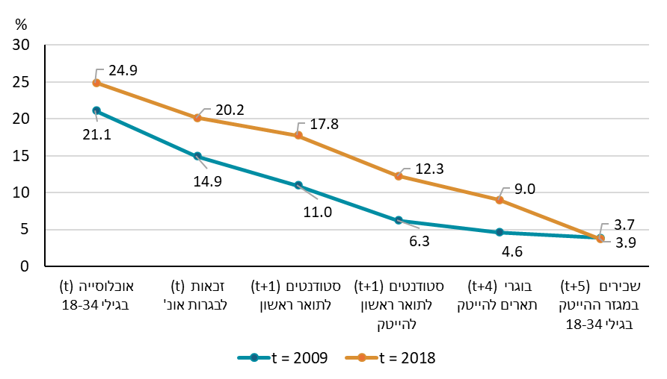
הערות: האות t מייצגת את השנה שבה עוקבה (קוהורטה) נבחנת התחילה את מסלול ההשתלבות בהייטק. בשלב הזכאות לבגרות אוניברסיטאית נבחן ייצוג הערבים מקרב כלל תלמידי מחזור י''ב של אותה שנה התחלתית t)), וכך גם הייצוג בקרב כלל האוכלוסייה הצעירה (גילים 34-18). הייצוג בשלב לימודי תואר ראשון נבחן בשנה שלאחר סיום התיכון (t+1), מתוך הנחה שאוכלוסייה זו אינה מתגייסת לצבא. הייצוג בשלב סיום תואר להייטק נבחן 3 שנים לאחר תחילת הלימודים (t+4) ולבסוף נבחן הייצוג בתעסוקה בשנה שלאחר סיום התואר (t+5). להגדרת מגזר ההייטק ראה הערת שוליים 2.
המקור: דשבורד "אקדמאים מאוכלוסיות מגוונות בהייטק" של משרד העבודה, שנתונים סטטיסטיים וסקרי כ''א של הלמ''ס ועיבודי המחברים.

איור 2: שיעור הנשים החרדיות בשלבי הכניסה להייטק לאורך זמן מקרב כלל האוכלוסייה הרלוונטית

(2014-2009 לעומת 2018-2023)
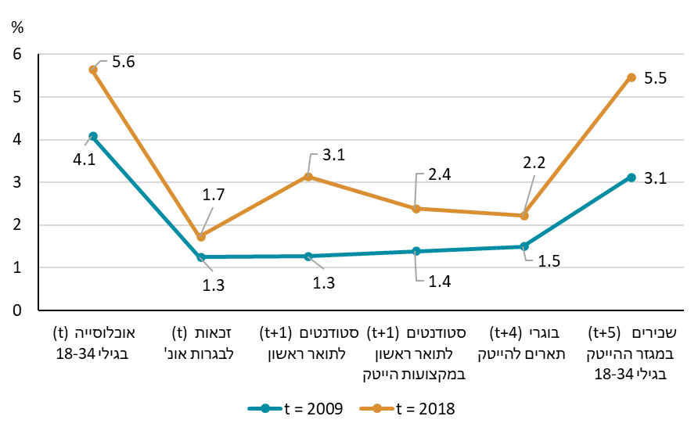
המקור: דשבורד "אקדמאים מאוכלוסיות מגוונות בהייטק" של משרד העבודה, שנתונים סטטיסטיים וסקרי כ''א של הלמ''ס ועיבודי המחברים.
הערות: ראה באיור 1 לעיל.

איור 3: שיעור הגברים החרדים בשלבי הכניסה להייטק לאורך זמן, מקרב כלל האוכלוסייה הרלוונטית

(2014-2009 לעומת 2023-2018).
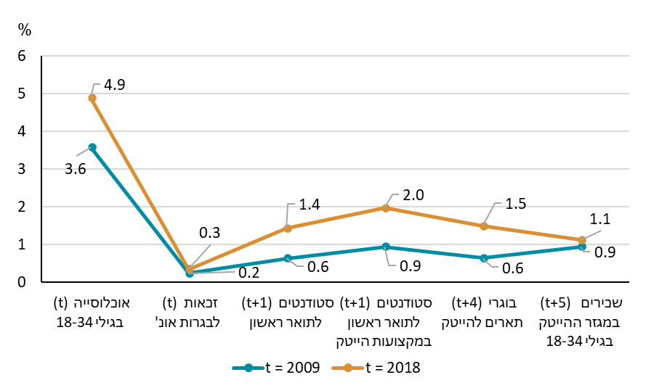
המקור: דשבורד "אקדמאים מאוכלוסיות מגוונות בהייטק" של משרד העבודה, שנתונים סטטיסטיים וסקרי כ''א של הלמ''ס ועיבודי המחברים.
הערות: ראה באיור 1 לעיל.

